Lesson plan
Күні:
Пәні: Ағылшын тілі.
Сыныбы 2
Тақырыбы: School things
Мақсаты : Тақырып бойынша жаңа лексикалық бірліктермен таныстыру. Мектеп құрал-саймандарын білдіретін жаңа сөздердің үлгілік жағдайында диалог және монолог құру дағдысн қалыптастыру. «мынау не?» сұраулы грамматикалық құрылымын енгізу. Дұрыс дыбыстау дағдысын қалыптастыру.
Күтілетін нәтиже Қызықтыратын зат туралы ақпарат сұрау және оған сәйкес іс-әрекет жасау дағдысын қалыптастыру. Мектеп құрал-саймандары ттуралы жаңа 5 сөздің аудармасын білу.
Кезеңдері
Оқушының іс-әрекеті
I. Organization moment. .
Make greeting.
- Good morning, pupils!
Thank you pupils! Sit down.
Good afternoon, teacher!
Warm-up activity.
Good morning әні
Бүгін біз сабақта жұмыс істейтін заттардың аттарымен танысамыз. Оқушылар Good morning әнін орындайды.
Introduction, explanation of new material.
Сергіту сәті. Арам зам зам биі
Look at the picture, listen and repeat after me
New words
A pen –қалам
A pencil –қарындаш
A rubber –өшіргіш
A ruler - сызығыш
A book- кітап
A copybook- қалам
board- тақта
desk- парта
chair- орындақ

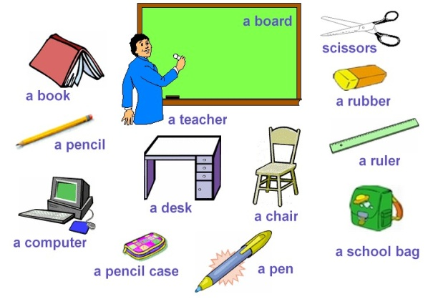  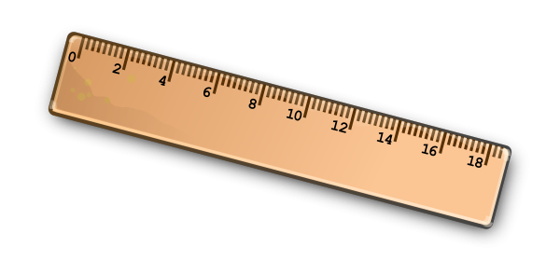  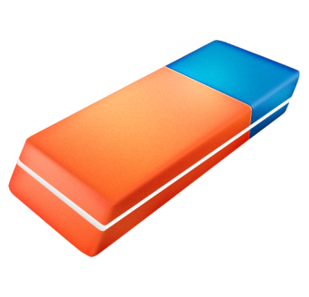 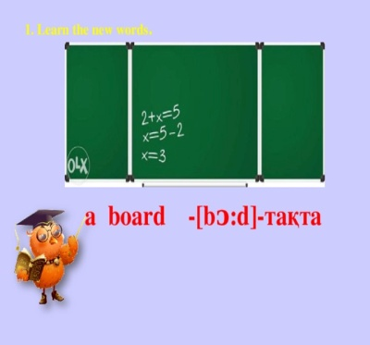 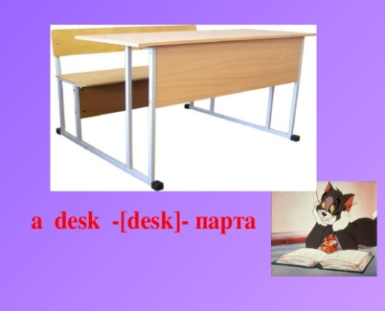 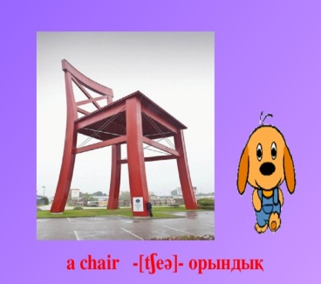  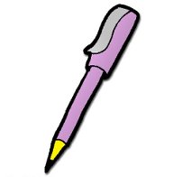  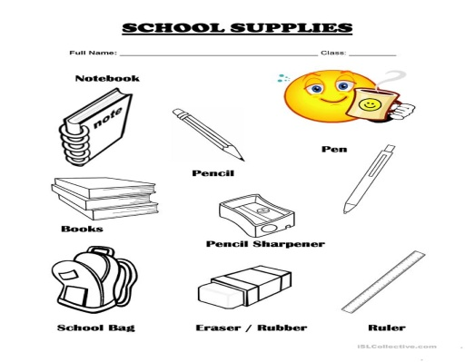
Listen and remember
It’s a pencil. It’s a ruler.
It’s a rubber. It’s a pen.
Grammar
What’s this?
It’s a pen.
Сергіту сәті:
Hands up,
Hands down
Hop, hop
Turn around
Bend left, bend right
Turn around and sit down .
A pen –қалам
A pencil –қарындаш
A rubber –өшіргіш
A ruler - сызығыш
Балалар сөйлемдерді қайталап, суреттерден табады.
«Мынау не?» деген сұраққа жаңа сөздерді пайдалана отырып жауап береді.
Practice
What’s this?-It’s a pen
What’s this?-It’s a pencil
What’s this?-It’s a ruler
What’s this?-It’s a rubber
Оқушылар фразаларды мұғалім артынан қайталайды.
Содан соң оқушылар бір-біріне оқу құралдарын көрестіп «мынау не?» деген сұрақтар қойып, жауап береді.
Conclusion part.
Homework: Everybody was very active today, everybody tried to share his opinion today so I think I should give only good and excellent marks today. And I want you to work this way at every lesson. Our lesson is over, good-bye.

